《观察的范围》课时练
1.
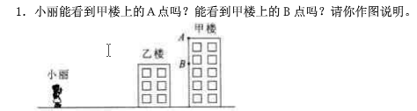
2.一座塔高30米，小芳分别登上塔的A、B两处向远处的广场眺望，请你画出小芳在A处和B处时，看到的最近的点A‘和B’。
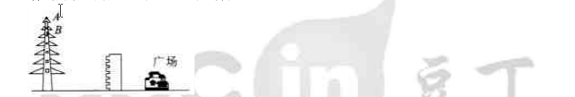
3.小明的爸爸在楼顶浇花时向院外张望，这时，小明放学后走到院外A处，小明的爸爸能否看到小明？为什么？
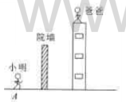
4.
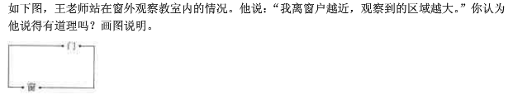
- 下图是敌人碉堡里两盏探照灯扫射的区域。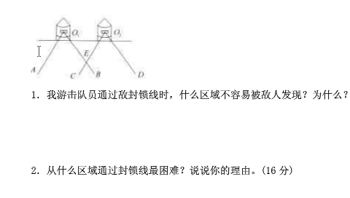

答案：
.